

|  |  |
| --- | --- |
|  | cid:image012.jpg@01D5097A.7D9A4520 |

Le 18 octobre 2021

**Mise en place d’une concertation préalable pour l’aménagement à 2x2 voies de la RN 13 entre Evreux et Chaufour-lès-Bonnières**

**Saisie par le Ministère des Transports, la Commission Nationale du Débat Public (CNDP) a décidé le 6 octobre dernier la mise en place d’une concertation préalable pour l’aménagement 2x2 voies de la RN 13 entre Evreux et Chaufour les Bonnières. Deux garants, Jean-Louis Laure et Caroline Werkoff, ont été nommés pour préparer puis conduire cette concertation.**

**La concertation préalable est un dispositif participatif dont l’objectif est d’informer et de recueillir l’ensemble des avis des parties prenantes et du grand public sur un projet, avant sa réalisation.**

**La concertation préalable constitue une nouvelle étape essentielle. Le grand public prendra connaissance du projet et exprimera ses attentes.**

Abandonné depuis 2007, le projet de la mise à 2x2 voies du tronçon de la RN 13 entre Evreux et Chaufour-lès-Bonnières a été relancé par la Région Normandie dès 2016.

13 500 à 24 000 véhicules, dont 1 200 poids lourds, circulent quotidiennement entre l’échangeur de l’A 13 et l’entrée d’Evreux, sur un tracé présentant un caractère d’insécurité.

En février 2020, la Région Normandie a obtenu l’accord de l’Etat pour réaliser les études de l’aménagement 2x2 voies jusqu’à la déclaration d’utilité publique (DUP) à l’horizon 2024. Une convention tripartite entre l’Etat, la Région Normandie et SAPN a été signée le 21 février 2020. La Région pilote donc ce projet routier d’une longueur de 21,2 kilomètres. Elle coordonne également l’action de la SAPN, chargée de la réalisation de la déviation de Chaufour-lès-Bonnières dans les Yvelines. L’Etat valide les études et porte les procédures règlementaires

La Région Normandie a déjà affecté 3,5 millions € pour la réalisation des premières phases d’études. Débutées en février 2020, les études d’opportunité de phase 1 sont terminées depuis mai 2021. La CNDP a ensuite été saisie le 22 septembre 2021, conformément aux ordonnances de 2016 qui s’appliquent aux projets de grandes infrastructures de transport.

Compte tenu de l’intérêt régional de cet itinéraire routier, la Région Normandie prendra ensuite la maîtrise d’ouvrage des travaux. Le chantier pourrait débuter en 2027, après l’obtention de l’arrêté ministériel de déclaration d’utilité publique. La mise en service de la totalité de l’aménagement pourrait être effective en 2031. La SAPN réalisera le barreau autoroutier de contournement de Chaufour les Bonnières.

Le projet d’aménagement à 2x2 voies de la RN 13 est estimé entre 97 et 260 millions € selon les différents scénarii. Il prendra en compte les nouvelles exigences environnementales (bruit, air/santé, zones humides, biodiversité…).

[Aménagement à 2x2 voies de la RN13 entre Evreux (27) et Chaufour-lès-Bonnières (78) | CNDP (debatpublic.fr)](https://www.debatpublic.fr/amenagement-2x2-voies-de-la-rn13-entre-evreux-27-et-chaufour-les-bonnieres-78-2453#scrollNav-1)  .

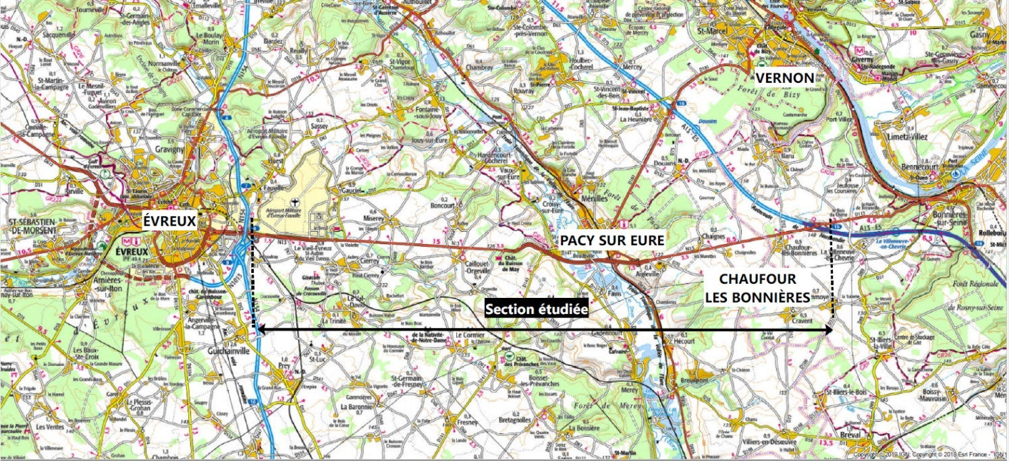

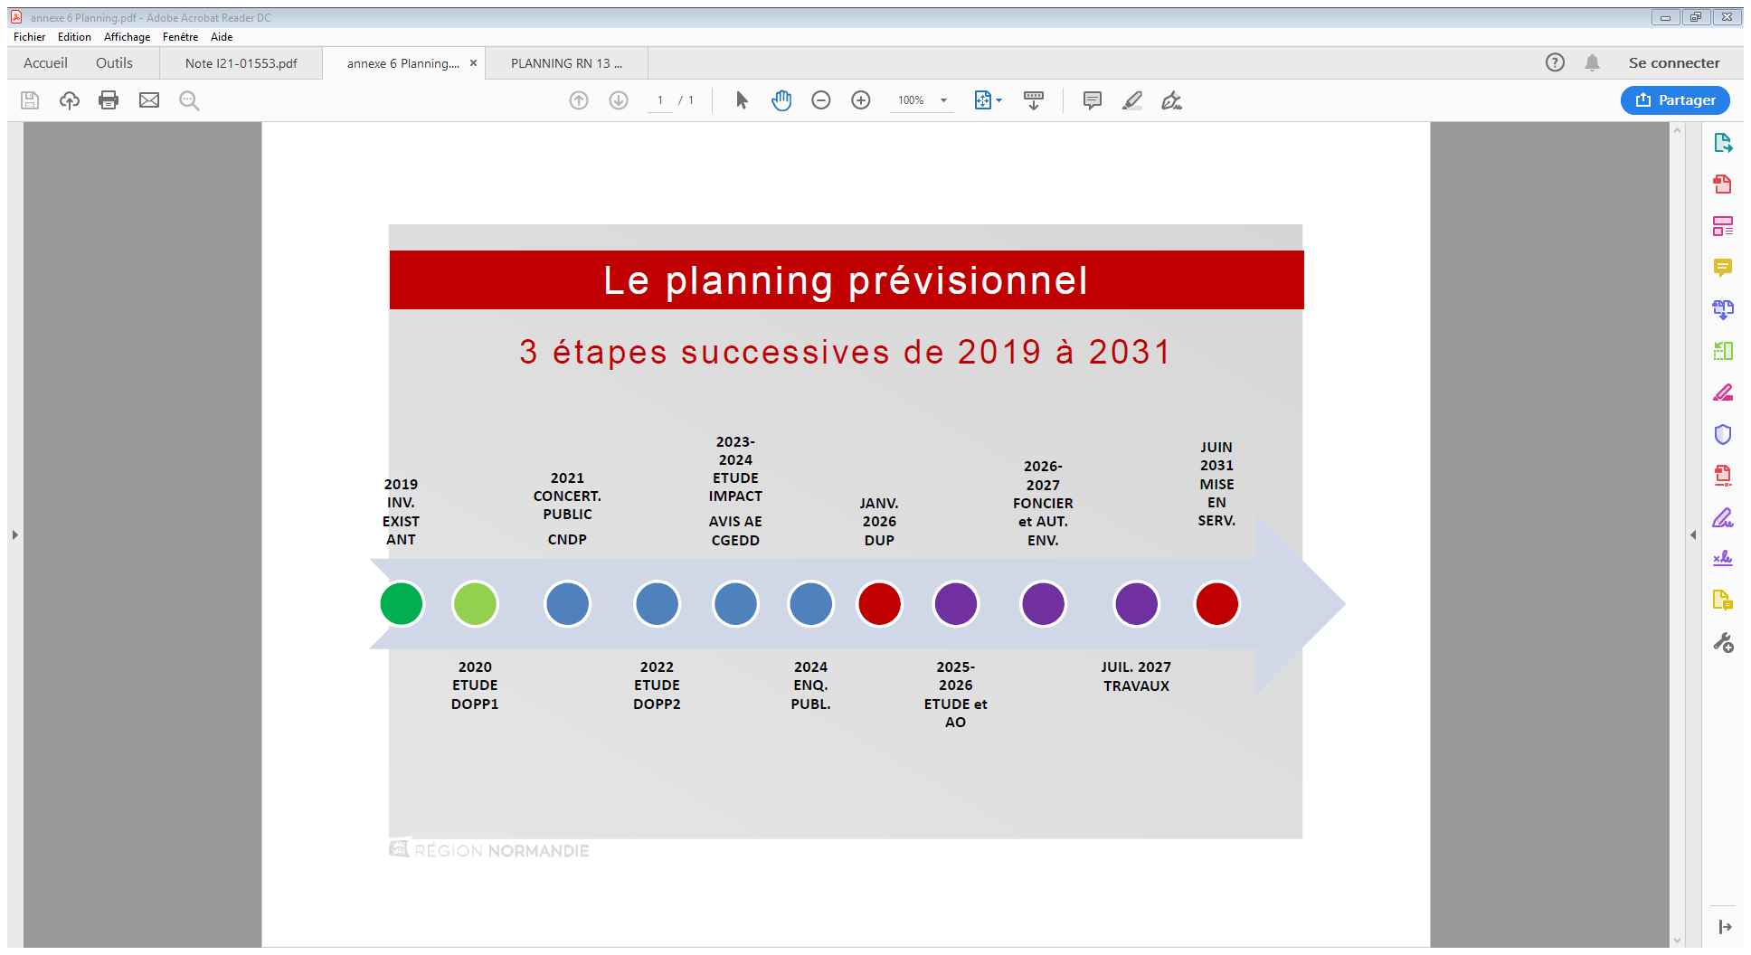

Contact presse Région Normandie :

Emmanuelle Tirilly – [Emmanuelle.tirilly@normandie.fr](mailto:Emmanuelle.tirilly@normandie.fr) – tel : 02 31 06 98 85